
МИНОБРНАУКИ РОССИИ
Федеральное государственное бюджетное образовательное учреждение
высшего образования
«МИРЭА − Российский технологический университет»
РТУ МИРЭА
Институт информационных технологий (ИИТ)
Кафедра практической и прикладной информатики (ППИ)

ОТЧЕТ ПО ПРАКТИЧЕСКОЙ РАБОТЕ №2
по дисциплине «Анализ и концептуальное моделирование систем»

Студент группы ИНБО-01-17 | ИКБО-41-23. Трофимов А.А. | (подпись)
Преподаватель | Павлова Е.С. | (подпись)

Москва 2025 г.
СОДЕРЖАНИЕ
ВВЕДЕНИЕ 3
1. Построение диаграммы вариантов использования по описанию 4
2. Описание спецификации функций рассматриваемой системы 5
3. Диаграммы вариантов использования системы 6
ЗАКЛЮЧЕНИЕ 8

ВВЕДЕНИЕ
Цель работы: изучить основные элементы и правила построения диаграммы вариантов использования.
Задание: описать функции рассматриваемой системы с помощью диаграммы вариантов использования.
Индивидуальный вариант: 27. Моделирование организации составления расписания спектаклей кукольного театра.

Построение диаграммы вариантов использования по описанию
Построить диаграмму вариантов использования по описанию: «Клиент банка может пополнить счет, в случае отсутствия счета предварительно открыв его, или снять деньги со счета, с возможностью его закрытия. В каждом из описанных действий участвует операционист банка и кассир.»
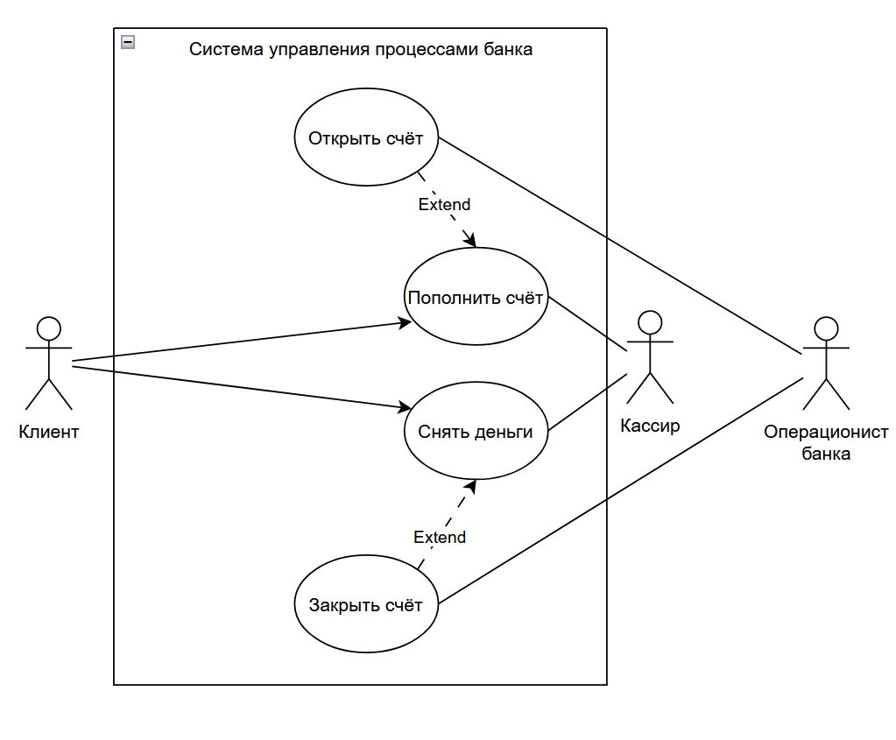
Рисунок 1 – Диаграмма вариантов использования процесса в банке
Таблица 1 – Описание взаимодействий актеров и вариантов использования
Актер / ВИ | Тип связи | Вариант использования
Клиент банка | Направленная ассоциация | Пополнить счет
Клиент банка | Направленная ассоциация | Снять деньги
Кассир | Простая ассоциация | Пополнить счет
Кассир | Простая ассоциация | Снять деньги
Операционист | Простая ассоциация | Открыть счет
Операционист | Простая ассоциация | Закрыть счет
Открыть счет | Расширение | Пополнить счет
Закрыть счет | Расширение | Снять деньги

2. Описание спецификации функций рассматриваемой системы
Далее представлено описание потока событий для вариантов использования данной системы.
Идентификация актеров и вариантов использования:
- Актеры: Зрители, администратор театра, артисты.
- Варианты использования: Составление расписания спектаклей, бронирование билетов, проверка доступности артистов, подготовка репертуара, публикация расписания на веб-сайте
Описание потока событий:
- Администратор театра инициирует процесс составления расписания спектаклей.
- Система проверяет доступность актеров и ресурсов (куклы, костюмы, декорации, сцены и т.д.).
- Артисты подтверждают свою готовность к спектаклям.
- Система (автоматически или вручную) составляет расписание, которое затем подтверждается администратором.
- Расписание публикуется на сайте, и зрители могут забронировать билеты.

3. Диаграммы вариантов использования системы
Для создания диаграммы вариантов использования было выделено 4 актера. На рисунке 2 представлена итоговая диаграмма вариантов использования для спецификации функций системы.
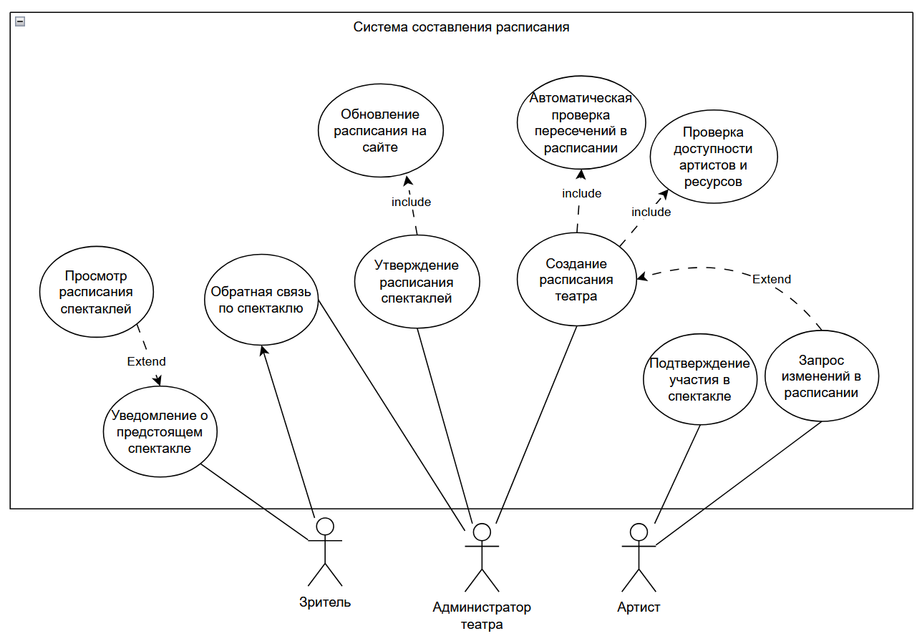
Рисунок 2 – Диаграмма вариантов использования для системы

Таблица 2 – Описание взаимодействий актеров и вариантов использования для системы
Актер / ВИ | Тип связи | Вариант использования
Проверка доступности артистов и ресурсов | Простая ассоциация | Создание расписания театра
Администратор театра | Простая ассоциация | Проверка доступности артистов и ресурсов
Администратор театра | Простая ассоциация | Утверждение расписания спектаклей
Артист | Простая ассоциация | Подтверждение участия в спектакле
Артист | Расширение (extend) | Запрос изменений в расписании
Зритель | Простая ассоциация | Просмотр расписания спектаклей
Просмотр расписания спектаклей | Расширение (extend) | Уведомление о предстоящем спектакле
Зритель | Направленная ассоциация | Обратная связь по спектаклю
Создание расписания театра | Включение (include) | Автоматическая проверка пересечений в расписании
Утверждение расписания спектаклей | Включение (include) | Обновление расписания на сайте
Администратор театра | Простая ассоциация | Обратная связь по спектаклю

ЗАКЛЮЧЕНИЕ
В ходе выполнения работы изучена структура и функционал информационной системы. Проанализированы основные функции системы, выделены ключевые роли и взаимодействия между ними. Созданная диаграмма вариантов использования отразила все необходимые действия для эффективной работы, включая взаимодействие со зрителями и актёрами.

